Мы друзья природы.

Поют деревья, плещут воды,

Любовью воздух растворен,

И мир, цветущий мир природы,

Избытком жизни упоён.

На этой неделе мы формировали у детей чувства бережного, ответственного отношения к природе. Закрепили правильное поведение в природной среде. Формировали представление о неразрывной связи человека с природой.
Познакомили детей о способах охраны окружающей среды, дали детям понятие «экология».
В течение всей недели ребята наблюдали за миром природы. На своем и экологическом участке ребята рассматривали деревья, сравнивали их между собой, находили различия.
Познакомились с лекарственными травами, растущими у нас под ногами, такими как одуванчик, лопух и крапива. Научились различать их по внешнему виду.
Не забыли и про насекомых. Понаблюдали за божьей коровкой и муравьями.
Прочитали произведения Сергея Воронина «Моя береза» и Виталия Бианки «Как муравьишка домой спешил», а так же выучили стихотворение «Одуванчик»
В день умелых ручек дети выполнили коллективную работу ладошками, изобразив березку. Неделя была насыщенной и интересной.
Но самое главное, что узнали дети - это то, что природа - основной источник здоровья и благополучия людей, что человек – разумный хозяин, отвечает за все на Земле.
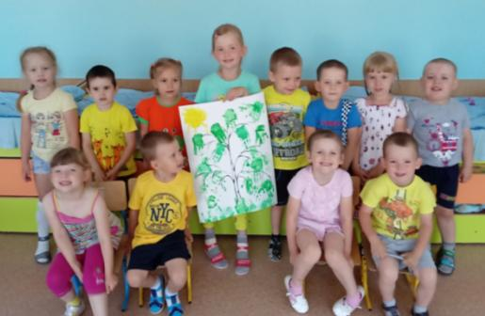
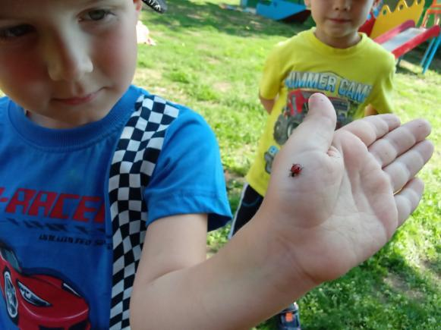
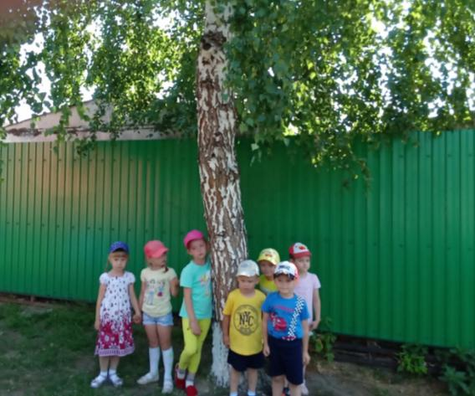

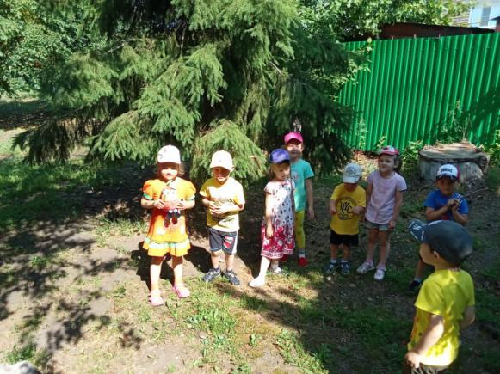
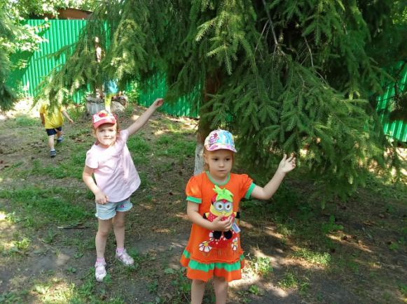

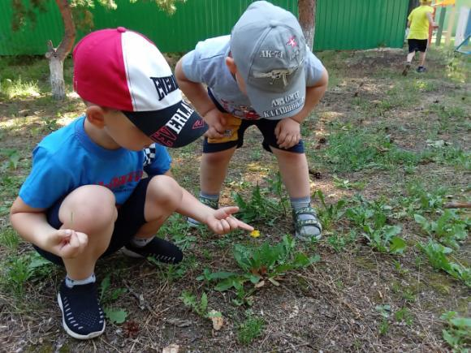

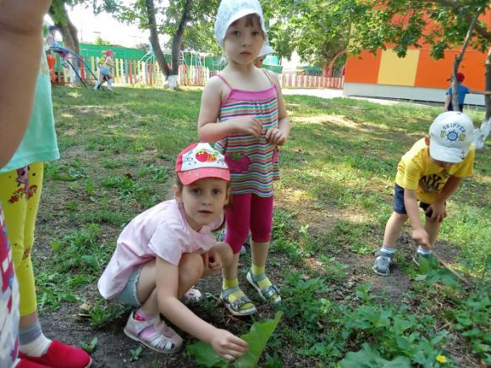

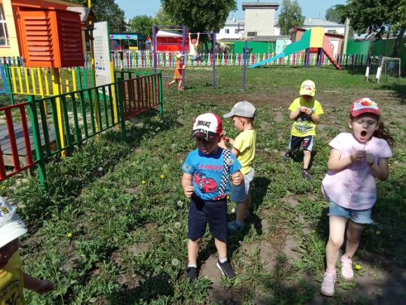

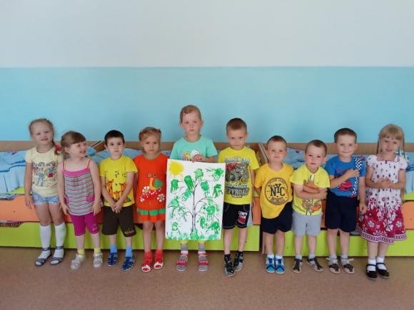

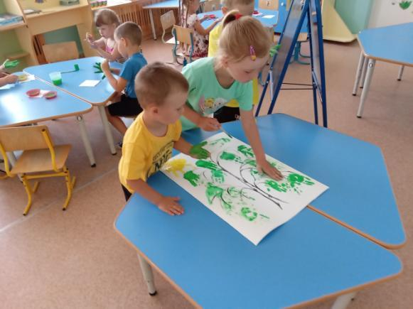
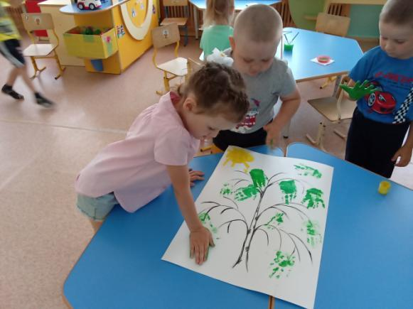

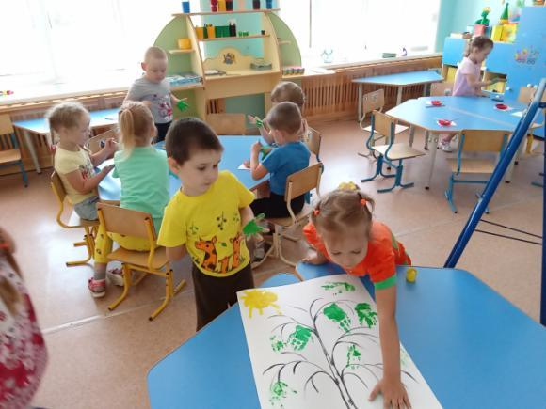
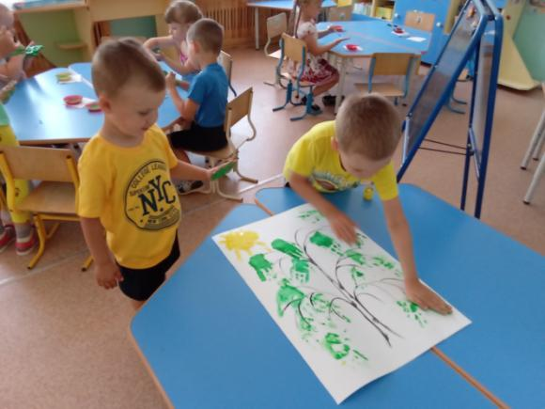
Материал подготовила воспитатель МА ДОУ АР детский сад
«Сибирячок» корпус №2 Торопова С.М.

